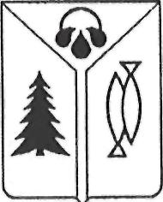
АДМИНИСТРАЦИЯ ГОРОДА НИЖНЕВАРТОВСКА Ханты-Мансийского автономного округа-Югры
РАСПОРЯЖЕНИЕ
О приеме на работу
Ряхова Дмитрия Геннадьевича принять на работу на должность директора муниципального бюджетного общеобразовательного учреждения «Средняя школа №32», сроком на 1 год, с 31 августа 2021 года по 30 августа 2022 года, с оплатой труда согласно трудовому договору.
Основание: заявление Д.Г. Ряхова, трудовой договор.
